متوسطة هواري بومدين الداموس المستوى: 3متوسط
المدة:ساعة و نصف

التمرين الأول :
قام التلاميذ رفقة أستاذ الفيزياء ببعض التجارب للتفاعلات التالية:
*تفاعل قطعة من الطباشير (₃ CaCO) مع حمض كلور الماء( HCl ) فينتج غاز ثنائي اكسيد الكربون و بخارالماء و كلور الكالسيوم) CaCl₂ (
*صفيحة من الحديد ( Fe ) نعرضها للهواء فيظهر عليها الصدأ ) Fe₃ O₄ (
*احتراق غاز البروبان في وجود الهواء فينتج غاز ثنائي اكسيد الكربون و بخار الماء
1-نمذج كل تفاعل من التفاعلات السابقة بمعادلة كيميائية ثم وازنها:
2- إملاء الجدول التالي:
التحول | العامل المؤثر في التحول
تخثر الحليب | ...........................................................
تفكك البروتين الموجود في البياض | ............................................................
تأثير ماء جافيل على الملابس | ............................................................
اسمرار البشرة | ............................................................
التمرين الثاني:
يمكننا حسب ما درسنا تخطيط السلسلة وظيفية والطاقوية لإشتغال تركيبة ما، حيث كل جملة تؤدي وظيفة معينة للوصول للفعل النهائي و ذلك بالإستعانة بأفعال الأداء و الحالة وأنماط تخزين و تحويل الطاقة
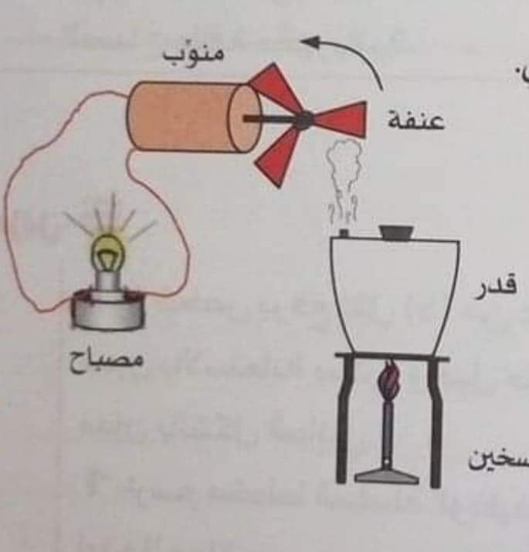
1-إليك التركيبة التالية الموضحة في الوثيقة (1):
- ما هو الفعل النهائي المراد تحقيقيه؟
- إشرح كيف تشتغل هذه التركيبة ؟
ج- مثل السلسلة الوظيفية و الطاقوية لهذه التركيبة .
2-إقترح تركيبة تسمح باشتعال مصباح إنطلاقا من الطاقة الشمسية ؛ ثم مثل السلسلة الوظيفية
لإقتراحك.
3-صنف الكلمات التالية إلى أسماء جمل و أفعال الحالة و أفعال الأداء :
يسحب – يتفرغ - مروحة كهربائية – يتوهج - يضيئ- يدور- يتوهج - مصباح كهربائي- تشحن- يغذي - بطارية - يقدم- يسقط – مكواة – يسخن .

الوضعية الإدماجية:

، عاين التقني السيارة تم أخبره C₆H₆رافق أكرم والده لإجراء الفحص التقني لسيارته حيث هذه الأخيرة تشتغل بالبنزين
أن سيارته تنفث دخانا أسود خلال سيريها فسمعه أكرم باعتباره تعرف على التحولات الكيميائية في السنة الثالثة متوسط
فوضح له قائلا:أن الدخان الأسود هو ناتج من نواتج الاحتراق الغير التام لفحم هيدروجيني و إن خلال إنجازه لبحث حول
الغلاف الجوي تطرأ إلى أخطار تلوث البيئة ومنها الدخان المتسرب من السيارات و المصانع
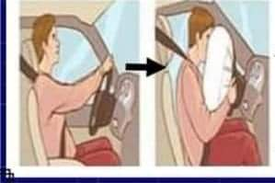

1-فسر سبب نفث السيارة للدخان الأسود ؟ مبرزا العامل المؤثر؟
2-صف في جدول مكونات الجملة الكيميائية قبل و بعد التحول (الأنواع والأفراد).
3-كيف يمكن معالجة هذا المشكل ؟بعد معالجة المشكل نمذج التفاعل بمعادلة كيميائية ،و وازنها
4-إقترح بعض الحلول لحماية البيئة من التلوث .

